新北電競基地活動場地使用企劃書
※ 租借場地主辦單位須提交活動企劃書（請依下列項目完整填寫），並於填寫線上申請表單時一併上傳。企劃書內容請詳實填寫，如有缺漏將通知補件。
- 申請單位/申請人（請填寫單位名稱）
若有主辦、協辦等單位，請敘明清楚
- 申請單位基本介紹
請簡要說明單位背景及過往活動經驗
- 本次辦理活動名稱
請與申請書及切結書一致
- 活動辦理時間（請填寫：年／月／日，並註明活動起迄時間如14:00-22:00）
請與申請書及切結書一致
- 活動時間：115 年 ○ 月 ○日（星期○）00:00－00:00
- 進場時間：115 年 ○ 月 ○日（星期○）00:00－00:00
- 撤場時間：115 年 ○ 月 ○日（星期○）00:00－00:00
- 本次活動目標
請說明活動辦理目的與核心理念
- 本次活動內容（請詳細說明以下要點）
- 活動說明
請具體描述活動形式、內容及進行方式
- 預計參與貴賓名單(單位/稱謂/姓名，如無請填無)
- 是否與【電競、遊戲、動漫畫等二次元文化及3C電腦產業】有直接相關
- 預計活動參與人數及對象
- 是否有宣傳管道（請填寫宣傳平台或網址；若無，請填寫「無」）
- 是否收取入場費（請詳細載明，以利評估）
※場地不得作任何營利行為，申請單位/申請人所舉辦之活動不得收取入場費及額外費用。
若僅向比賽選手酌收報名費，且費用僅用於活動辦理支出，須另行檢附切結書(如附件1)，以保證無營利行為。
- 活動期間是否飲食（請填寫飲食品項；若無，請填寫「無」）
- 活動流程表
- 空間布置（提供平面底圖，可直接於底圖繪製）
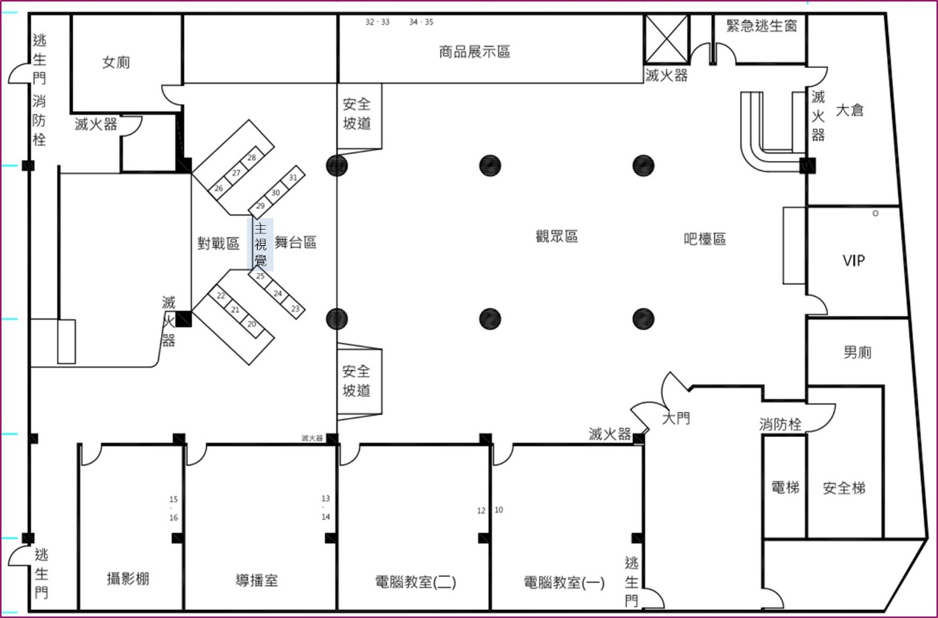
- 其他

切結書
本人/本單位______________，於____年___月___日借用新北電競基地(新北市三重區重新路一段87號3F)舉辦___________________活動，聲明保證以下事項：
  - 本次活動目的在於促進社群發展和文化交流，對參賽選手收取報名費均用於活動辦理，並不以盈利為目的。
  - 本人/本單位將遵守新北電競基地場地租用規範，確保活動的安全和秩序。
  - 本人/本單位尊重所有參與者的權利和利益，確保活動的公平和透明。

簽名：

簽署日期：

新北電競基地活動場地使用企劃書（範例）
※ 租借場地主辦單位須提交活動企劃書（請依下列項目完整填寫），並於填寫線上申請表單時一併上傳。企劃書內容請詳實填寫，如有缺漏將通知補件。
- 申請單位/申請人（請填寫單位名稱）
- 申請單位/申請人名稱：○○電競推廣協會
- 活動主辦單位：○○電競推廣協會
- 活動協辦單位：○○股份有限公司（如無可不填）
- 申請單位基本介紹
本會成立於2020年，長期致力於推廣電競教育產業發展，曾辦理多場電競體驗活動、交流賽及電競主題講座。
- 本次辦理活動名稱
2026電競人才培訓暨交流體驗活動
- 活動辦理時間（請填寫：年／月／日，並註明活動起迄時間如14:00-22:00）
- 活動時間：115 年1月10日（六）至11日（日）14:00－21:00
- 進場時間：115 年1月10日（六）12:00－14:00
- 撤場時間：115 年1月11日（日）21:00－22:00
- 本次活動目標
本活動旨在推廣電競產業人才發展，提供對電競產業之相關活動有興趣的民眾基礎入門知識與實際體驗，促進全年齡層族群對電競、遊戲產業的理解。
- 本次活動內容（請詳細說明以下要點）
- 活動說明
本活動為電競體驗與教學型活動，內容包含電競主題講座、對戰體驗賽及參與者交流時間，藉此提升參與者對電競產業及相關文化之認識。
- 預計參與貴賓名單(單位/稱謂/姓名，如無請填無)
無
- 是否與【電競、遊戲、動漫畫等二次元文化及3C電腦產業】有直接相關
是，本活動主軸為電競產業介紹及遊戲體驗，與電競產業具直接相關。
- 預計活動參與人數
約 20–50 人，對象為對電競產業有興趣之民眾。
- 是否有宣傳管道（請填寫宣傳平台或網址；若無，請填寫「無」）
Facebook 粉絲專頁（https://www.facebook.com/xxxx）
- 是否收取入場費（請詳細載明，以利評估）
無收取入場費，僅向比賽選手酌收報名費，且費用僅用於活動辦理支出，切結書如附件
- 活動期間是否飲食（請填寫飲食品項；若無，請填寫「無」）
是，便當，將自行垃圾回收及場地整理事宜
- 活動流程表
活動時間：115 年1月10日（六）至11日（日）14:00－21:00
1月10日（六）
時間 | 活動內容
14:00-14:30 | 工作人員報到／場地佈置
14:30-15:00 | 參與者報到
15:00-15:30 | 開場介紹
15:30-16:30 | 電競主題講座分享
16:30-16:40 | 現場Q&A
16:40-17:00 | 中場休息
17:00-20:00 | 對戰體驗賽《傳說對決》
20:00-21:00 | 頒獎與閉幕
21:00-22:00 | 收拾場地

1月11日（日）
時間 | 活動內容
14:00-14:30 | 工作人員報到／場地佈置
14:30-15:00 | 參與者報到
15:00-15:30 | 開場介紹
15:30-16:30 | 電競主題講座分享2
16:30-16:40 | 現場Q&A
16:40-17:00 | 中場休息
17:00-20:00 | 對戰體驗賽《英雄聯盟》
20:00-21:00 | 頒獎與閉幕
21:00-22:00 | 收拾場地

- 空間布置（提供平面底圖，可直接於底圖繪製）
海報
摺疊椅約20張
產品展示背板
- 其他

切結書
本人/本單位 ○○電競推廣協會，於 115年1月10日至11日 借用新北電競基地(新北市三重區重新路一段87號3F)舉辦2026電競人才培訓暨交流體驗活動，聲明保證以下事項：
  - 本次活動目的在於促進社群發展和文化交流，對參賽選手收取報名費均用於活動辦理，並不以盈利為目的。
  - 本人/本單位將遵守新北電競基地場地租用規範，確保活動的安全和秩序。
  - 本人/本單位尊重所有參與者的權利和利益，確保活動的公平和透明。
(協會大章)

簽名：○○○(簽名)

簽署日期：115年1月2日

